PRÁCTICO 3 - SCM – Herramientas de SCM (Evaluable)

|  |  |
| --- | --- |
| **Unidad:** | **Unidad Nro. 3: Gestión del Software como producto** |
| **Consigna:** | Comprender los conceptos de administración de configuración de software (SCM) expuestos en la clase teórica para aplicarlos en un ejercicio propuesto por la cátedra. |
| **Objetivo:** | Que el estudiante sea capaz de realizar actividades básicas de la gestión de configuración mediante el uso de una herramienta tales como la definición de una estructura de repositorio, ingreso y extracción de ítems de configuración del repositorio y definición de líneas base. |
| **Propósito:** | Aplicar los conceptos de gestión de configuración estudiados en una herramienta de software específica |
| **Entrada:** | Conceptos teóricos sobre los temas desarrollados en clase. Bibliografía referenciada sobre el tema. |
| **Salida:** | URL y Credenciales de acceso para el repositorio implementado Documento con el criterio para la creación de una línea base  **Se evaluará lo siguiente:**  • El repositorio debe ser accesible de forma pública  • Implementación de la estructura de carpetas propuesta  • Los archivos se deben encontrar en la ubicación correspondiente a su definición como ítem de Configuración. |
| **Instrucciones:** | • Realizar el diseño del repositorio y reglas de nombrado de ítems de configuración  • Crear un repositorio de acceso público  • Crear cuentas de usuario para cada uno de los integrantes del grupo  • Implementar la estructura del repositorio propuesta resguardar el trabajo generado durante el cursado de la materia Ingeniería de Software.  • Realizar Commit (colocar) de cada ítem de configuración disponible al momento.  • Definir al menos un momento que considere adecuado para marcar una línea base y luego marcar la línea base definida en el repositorio. |
| **Observaciones:** | El repositorio implementado debe ser de acceso público utilizando Git o Subversión como motor de control de versiones. |

**Estructura de Repositorio:**

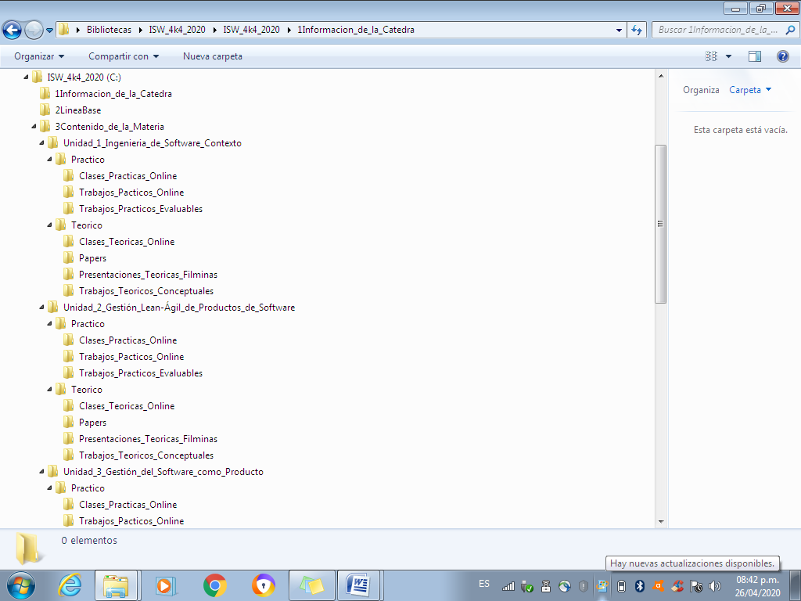

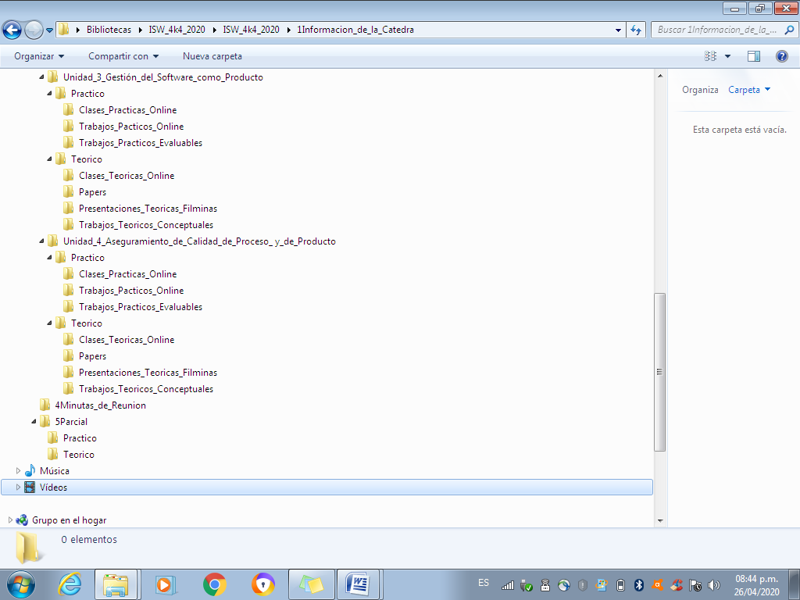

**Listado de Ítems de Configuración**

|  |  |  |
| --- | --- | --- |
| **Nombre del Ítem de**  **Configuración** | **Regla de Nombrado** | **Ubicación Física** |
| Modalidad Académica | ISW_4k4_2020_MA.pdf | http://<nroIPservidor>/ ISW_4k4_2020/IC |
| Bibliografía | ISW_4k4_2020_Bibliografia.pdf | http://<nroIPservidor>/ ISW_4k4_2020/IC |
| Enunciado de TP Evaluable | ISW_4k4_2020_EnunciadoTPEvaluable.pdf | http://<nroIPservidor>/ ISW_4k4_2020/IC |
| Guia de TP Resueltos | ISW_4k4_2020_GuiaTPResueltos.pdf | http://<nroIPservidor>/ ISW_4k4_2020/IC |
| Filmina | ISW_4k4_2020_Filmina<nro>.pdf | http://<nroIPservidor>/ ISW_4k4_2020/Unidad<nro>/Teórico/PresentacionesTeóricas |
| Clases Teóricas Online | ISW_4k4_2020_CTO<dd_mm_aaaa>.txt | http://<nroIPservidor>/ ISW_4k4_2020/Unidad<nro>/Teórico/ClasesTeoricaOnline |
| Papers | ISW_4k4_2020_Papers<nombre> | http://<nroIPservidor>/ ISW_4k4_2020/Unidad<nro>/Teórico/Papers |
| Trabajos Conceptuales | ISW_4k4_2020_TC<dd_mm_aaaa>.pdf | http://<nroIPservidor>/ ISW_4k4_2020/Unidad<nro>/Teórico/TrabajosConceptuales |
| Clases Prácticas Online | ISW_4k4_2020_CPO<dd_mm_aaaa>.txt | http://<nroIPservidor>/ ISW_4k4_2020/Unidad<nro>/Practico/ClasesPracticasOnline |
| Trabajo Práctico Online | ISW_4k4_2020_TPO<dd_mm_aaaa>.docx | http://<nroIPservidor>/ ISW_4k4_2020/Unidad<nro>/Practico/TrabajoPracticoOnline |
| Trabajo Práctico Evaluable | ISW_4k4_2020_TPC<dd_mm_aaaa>.docx | http://<nroIPservidor>/ ISW_4k4_2020/Unidad<nro>/Practico/TrabajoPracticoEvaluable |
| Parcial Teórico | ISW_4k4_2020_PT<dd_mm_aaaa>.docx | http://<nroIPservidor>/ ISW_4k4_2020/Parcial/Teorico |
| Parcial Práctico | ISW_4k4_2020_PP<dd_mm_aaaa>.docx | http://<nroIPservidor>/ ISW_4k4_2020/Parcial/Practico |
| Línea Base | ISW_4k4_2020_LB<Iterxx>_Nombre_LB_<NN>.docx | http://<nroIPservidor>/ ISW_4k4_2020/LineaBase |
| Minutas de reunión | ISW_4k4_2020_Minuta_<Asunto>_<ddmmaaaa>_<hhmm>.docx | http://<nroIPservidor>/ ISW_4k4_2020/MinutaReunion |

**Glosario**

|  |  |
| --- | --- |
| **Sigla** | **Significado** |
| MA | Modalidad Académica |
| IC | Información de la Cátedra |
| TP | Trabajo Práctico |
| <nro> | Número |
| CTO | Clase Teórica Online |
| <dd_mm_aaaa> | Dia/mes/año |
| TPO | Trabajo Práctico Online |
| CPO | Clase Práctica Online |
| TC | Trabajos Conceptuales |
| TPC | Trabajo Práctico Clase |
| TPE | Trabajo Práctico Evaluable |
| PT | Parcial Teórico |
| PP | Parcial Práctico |
| LB | Línea Base |
| <Interxx> | Número de Iteración |
| <hhmm> | Hora de inicio en formato numérico(HoraMinutos) |
| <Asunto> | Asunto de la minuta |